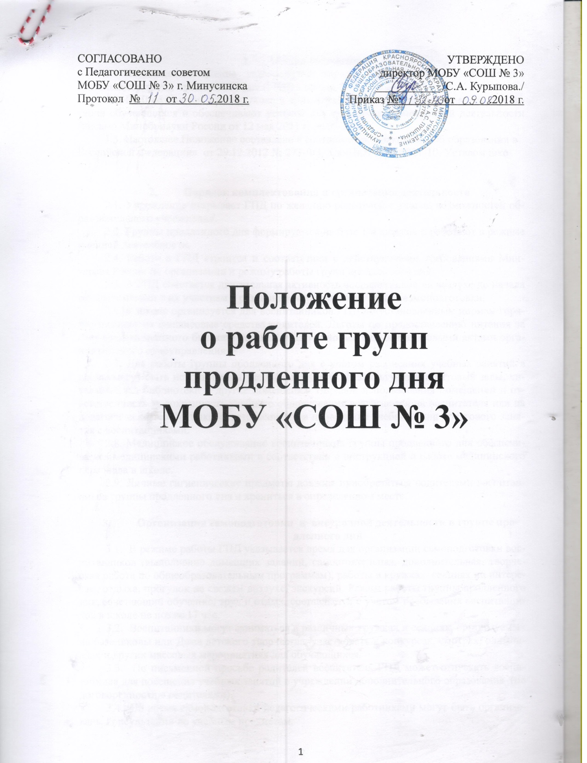

Положение о группе продленного дня
- Общие положения
1. Настоящее Положение устанавливает порядок комплектования и организацию
деятельности группы продлённого дня в МОБУ «СОШ №3».
  - В своей деятельности Группа продлённого дня (далее - ГПД) руководствуется с
частью 7 статьи 66 Федерального закона от 29 декабря 2012 г. № 273-ФЗ «Об образовании
в Российской Федерации», приказом Министерства образования и науки Российской
Федерации от 06.10.2009 № 373 «Об утверждении и введении в действие федерального
государственного образовательного стандарта начального общего образования»,
Санитарно-эпидемиологическими правилами и нормативами СанПиН 2.4.2. 2821-10,
Письмом Министерства образования и науки РФ от 24 сентября 2014 г. № 08-1346 “О
направлении методических рекомендаций по нормативно-правовому регулированию
предоставления услуги по присмотру и уходу за детьми в группах продлённого дня;
Уставом МОБУ «СОШ №3», настоящим Положением.
  - ГПД создаётся в целях социальной защиты обучающихся и обеспечивает условия для
проведения внеурочной деятельности со школьниками.
  - Основными задачами создания ГПД в МОБУ «СОШ №3» являются:
- создание оптимальных условий для организации развития творческих способностей
ребёнка при невозможности организации контроля со стороны родителей обучающихся;
- организация пребывания обучающихся в школе для активного участия их во внеурочной
работе;
- организация пребывания обучающихся в школе для своевременной организации
самоподготовки.
- организация мероприятий направленных на сохранение и укрепление здоровья
учащихся;
- Порядок комплектования и организации деятельности ГПД
- Зачисление в ГПД производится по желанию родителей (законных представителей)
на основании их заявления и приказа директора ОУ. Взаимоотношения между ОУ и
родителем (законными представителями) обучающегося регулируются договором
заключенным между ними.
- МОБУ «СОШ №3» организует ГПД для учащихся начальных классов. Наполняемость
группы продлённого дня должна быть 25 воспитанников.
- Руководитель ОУ издает приказ о функционировании ГПД в текущем году с
указанием педагогических работников (воспитателей), работающих в ГПД.
- Деятельность ГПД регламентируется режимом дня, которые утверждаются
директором школы. Предельно допустимая педагогическая нагрузка в ГПД - не более 30
часов в неделю.

3 . Организация образовательного процесса в ГПД.
- Воспитатель ГПД, осуществляет свою деятельность в соответствии с должностной
инструкцией, разрабатываемой и утверждаемой директором образовательной
организации, в т. ч. создает благоприятные условия для выполнения домашних заданий,
самообразования, личностно-ориентированного развития
- Воспитатель ГПД разрабатывает режим занятий обучающихся с учетом расписания
учебных занятий МОБУ «СОШ №3».
- В режим работы ГПД входит время самоподготовки обучающихся (выполнение
домашних заданий, самостоятельная, дополнительная, творческая работа по
общеобразовательным программам), работа в кружках, секциях по интересам, прогулок,
экскурсий, клубных часов, учебно-исследовательской деятельности.
При выполнении обучающимися домашних заданий (самоподготовка)
соблюдаются следующие рекомендации СанПин 2.4.2.2821-10:
- приготовление уроков проводятся в закрепленном учебном помещении, оборудованном
мебелью, соответствующей росту обучающихся;
- самоподготовка начинается в 15 - 16часов, так как к этому времени отмечается физиологический подъем работоспособности;
- длительность выполнения домашних заданий не превышает (в астрономических часах):
во 2-3 классах - 1,5 ч, в 4 классах - 2 ч;
- по усмотрению обучающихся предоставляется очередность выполнения домашних
заданий, при этом рекомендуется начинать с предмета средней трудности;
- обучающимся предоставляется возможность устраивать произвольные перерывы по
завершению определенного этапа работы;
- обучающимся, закончившим выполнение домашних заданий раньше всей группы,
предоставляется возможность приступить к занятиям по интересам.
Во время самоподготовки педагогическими работниками организуются индивидуальные
или групповые консультации обучающихся по учебным предметам.
Основная часть времени ГПД отводится на свежем воздухе. Прогулки
сопровождаются спортивными, подвижными играми и физическими упражнениями.
Обучающиеся, отнесенные к специальной медицинской группе или перенесшие острые
заболевания, во время спортивных и подвижных игр выполняют упражнения, не
связанные со значительной нагрузкой.
В непогоду подвижные игры переносятся в хорошо проветриваемые помещения
- К внеурочной работе во второй половине дня в ГПД могут привлекаться учителя
начальной школы, учителя - предметники, педагогов дополнительного образования.
- К проведению воспитательной работы могут привлекаться родители учащихся,
библиотекарь, педагог-психолог.
- Для проведения занятий с учащимися учебно-исследовательской, спортивно -
оздоровительной, клубной, творческой, индивидуальной деятельностью в ГПД
допускается деление детей на группы. Данная деятельность с учащимися прописывается
в журнале ГПД.

4. Образовательный процесс ГПД.
- Образовательный процесс ГПД сочетается с двигательной активностью
воспитанников на воздухе (прогулка, подвижные и спортивные игры, общественно
полезный труд) и занятия внеурочной деятельностью, участие в мероприятиях
эмоционального характера (игры, проведение концертов, конкурсов и т.д.),занятия в
кружках и секциях по выбору.
- Продолжительность прогулки для воспитанников составляет не менее двух часов.
Продолжительность самоподготовки определяется классом обучения: в 1-х классах -
самоподготовки нет; во 2-3-х классах - до 1,5 часов; в 4-х классах - до 2 часов.
- В ОУ организуется для учащихся, посещающих ГПД одноразовое горячее питание с
установленными нормами в помещении столовой школы.
4.4.. Для работы ГПД в ОУ могут быть использованы учебные кабинеты, физкультурный
зал, актовый зал, библиотека и другие учебные помещения. Порядок
использования помещений и ответственность за сохранность учебного оборудования
налагается на воспитателя ГПД.
- Медицинское обслуживание обучающихся в ГПД обеспечивается медицинскими
работниками ОУ.
- Воспитатель ГПД отвечает за состояние и организацию образовательной деятельности
в ГПД, ведет журнал посещения ГПД, отвечает за посещаемость, охрану жизни и здоровья
обучающихся в период пребывания в ГПД.
- Администрация Учреждения несет ответственность за создание необходимых условий
работы воспитателей и охрану жизни и здоровья, питания и отдыха обучающихся в ГПД.
- Контроль за образовательной деятельностью в ГПД осуществляет заместитель
директора по УВР на основании приказа директора ОУ.

